Тема недели: Планета Земля. Космос. День космонавтики
Цель: сформировать элементарные представления детей о космосе; расширять представления детей о планете Земля, о Луне, космонавтах; познакомить детей с праздником «День космонавтики» и первым космонавтом Ю.А. Гагариным.
Итоговое мероприятие: Выставка детских работ
Ответственный за проведение итогового мероприятия: Воспитатель
Дни недели | Режим | Интеграция образовательных областей | Совместная деятельность взрослого и детей с учётом интеграции образовательных областей |  |  | Организация развивающей среды для самостоятельной деятельности | Взаимодействие с родителями, соц. партнёрами
П  О  Н  Е  Д  Е  Л  Ь  Н  И  К |  |  | Групповая  Подгрупповая | Индивидуальная работа | Образовательная деятельность в режимных моментах
 | Утро: | Социально-коммуникативное развитие;  Познавательное развитие;  Речевое развитие;  Художественно-эстетическое развитие;  Физическое развитие. | Утренняя гимнастика.  Беседа с детьми «Что мы видели вечером на небе?». Цель: вызвать желание у детей поделиться впечатлениями, полученными в результате наблюдения за вечерним небом. Развивать речь, умение говорить полными предложениями; умение не перебивать собеседника; выдержку | Д/и «Выложи ракету» из счетных палочек, блоки Дьенеша. | Беседа «Когда ты, вдруг, чихаешь и нос не прикрываешь, микробы вылетают. Вокруг всех заражают»: познакомить с понятиями «здоровье» и «болезнь», развивать умение устанавливать связь между совершаемым действием и здоровьем окружающих | Создать условия для рассматривания иллюстраций и картин о космосе. | Приём детей в группу.  Индивидуальные беседы с родителями о самочувствии детей.
 | Н  О  Д | 1. «Познавательнее развитие» (Социальный мир)  2. «Физическое развитие» (Физическая культура) | «Земля – какая она?» («беседы о космосе») Подвести детей к пониманию того, что наша планета –Земля имеет форму шара; познакомить с глобусом.  По плану физ. инструктора. Способствовать формированию основ здорового образа жизни, потребности заниматься физической культурой и спортом.

П  О  Н  Е  Д  Е  Л  Ь  Н  И  К | Прогулка: | 1.Наблюдения:  2.Двигательная активность. Игровая деятельность.  3.Индивид. деят-ть с детьми.  4.Трудовая деятельность. | Наблюдение за небом. Цель: закреплять умение видеть красоту весенней природы; расширять словарный запас; воспитывать интерес к весенним наблюдениям  П/И . «Кто скорее соберется». Цель: Учить детей двигаться парами, согласовывая свои движения.  Дидактическая игра. «Какой воздух?» - дети рассуждают о воздухе, описывают его. Цель – научить подбирать относительные прилагательные.  Трудовые поручения . Уборка на участке. Цель: Создать у детей радостное настроение от совместной работы, вызывать желание приносить пользу, поддерживать порядок на участке.
 | Работа перед сном |  | Пальчиковая гимнастика «Самолеты» Цель: Развивать мелкую моторику рук детей, учить выполнять движения по образцу.
 | Вечер: | Познавательная беседа/ досуг.  Самостоятельная игровая деятельность | Постепенный подъём, гимнастика после сна.  Самообслуживание «Моя прическа». Цель: Обсудить с детьми, почему очень важно содержать волосы в порядке.  Прочитать сказку по желанию.  Раскрашивание ракет в уголке «ИЗО» | Создать условия для сюжетно-ролевой игры «Космическая подготовка». Цель: Формировать знания детей о том, что космонавты много учатся и тренируются перед каждым полетом в космос. Обогащать игровой опыт. Развивать коммуникабельность; умение общаться во время игры. Воспитывать дружеские взаимоотношения.
 | Прогулка: | 1.Наблюдения:  2. Игровая деятельность.  3.Индивид. деят-ть с детьми.  4.Трудовая деятельность | Наблюдение за транспортом. Цель: расширять знания о транспорте. Воспитатель задает детям вопросы. Какие виды машин вы знаете? Чем легковые машины отличаются от грузовых? В чем сходство легковых и грузовых машин?  Создать условия для игровой деятельности «Мы летим в космос».  Дидактическая игра «Кому что нужно» Цель: Закрепить умение проводить классификацию, объединять предметы по определенному признаку; упражнять в умении называть вещи, необходимые людям определенной профессии  Трудовые поручения: наведение порядка после игр. Задачи: Формировать у детей соответствующие трудовые навыки, учить действовать рационально. Поощрять желание участвовать в совместном труде, стремление к поддержанию и наведению порядка
Дни недели | Режим | Интеграция образовательных областей | Совместная деятельность взрослого и детей с учётом интеграции образовательных областей |  |  | Организация развивающей среды для самостоятельной деятельности (центры активности) | Взаимодействие с родителями, соц. партнёрами
В  Т  О  Р  Н  И  К |  |  | Групповая  Подгрупповая | Индивидуальная работа | Образовательная деятельность в режимных моментах
 | Утро: | Социально-коммуникативное развитие;  Познавательное развитие;  Речевое развитие;  Художественно-эстетическое развитие;  Физическое развитие. | Утренняя гимнастика.  Календарь природы «Весна» закрепить у детей представления о первых изменениях в неживой и живой природе весной, развивать наблюдательность, связную речь.  Пальчиковая гимнаст. «Космонавт».  В небе ясном солнце светит, (поднять руки вверх пошевелить пальчиками).  Космонавт летит в ракете. (сложить руки ладонями вместе, изобразить, как летит ракета).  А внизу леса, поля – расстилается земля. (постучать пальчиками по столу) | Дидактическая игра « Повторяй за мной-солнечные светила» Цель: Учить детей повторять слова, правильно воспроизводя темп, громкость, звучание, ударения, развивать слух и внимание | Игровое упражнение «Научим куклу Катю правильно сидеть за столом» Цель: Учить сохранять осанку, правильное положение за столом. | Предложить детям раскраски про космос  Цель: Формировать умение детей самостоятельно выбирать понравившийся рисунок для раскрашивания, раскрашивать предмет, не выходя за контур. | Беседа с родителями. Ответы на интересующие их вопросы.  Рекомендовать родителям рассматривать  иллюстраций о космосе;
 | Н  О  Д | 1. Познавательное развитие» (Математическое развитие)  2. «Художественно –эстетическое развитие»  (Музыка) | «Сравнение предметов по высоте» (Закрепление) Учить классифицировать предметы по цвету; упражнять в сравнении предметов по высоте; обозначать. Словами результат сравнения «выше-ниже», «равные по высоте», закреплять умение ориентироваться в пространстве (справа-слева)  По плану муз. руководителя.

В  Т  О  Р  Н  И  К | Прогулка: | 1.Наблюдения:  2.Двигательная активность. Игровая деятельность.  3.Трудовая деятельность. | Наблюдение за погодой, развивать наблюдательность путем выявления новых признаков весны. Стихотворение «Апрель» К. Быков  Упражнение «Прыжки на одной и двух ногах» в игровой ситуации «тренируемся к полету». развивать координацию движения, обогащать двигательный опыт.  Трудовая деятельность. Уборка территории. Цель: Учить детей работать, действовать аккуратно, учить рассказывать о назначении выполняемых действий, результатах проделанной работы, используя в своей речи слова: трудимся, набираем, выносим
 | Работа перед сном |  | Беседа «Почему нельзя разговаривать во время еды».  Чтение - сказки Н. Носова «Живая шляпа»;
 | Вечер: | Познавательная беседа.  Самостоятельная игровая деятельность | Постепенный подъём, гимнастика после сна, ходьба босиком по массажному коврику.  Рассказать детям о том, что первыми в космос полетели собачки Белка и Стрелка.  Игры со строительным конструктором «Строим ракету» Цель: формировать умение детей строить ракету самостоятельно. Развивать умение детей выполнять постройку совместными усилиями; умение договариваться во время строительства. Закреплять знания о цвете и форме. Воспитывать дружеские взаимоотношения. | Сюжетная игра «Космонавты летят на ракете». Цель: Обогащать игровой опыт. Закреплять умение играть рядом не мешая друг другу. Воспитывать дружеские взаимоотношения.
 | Прогулка: | 1.Наблюдения:  2.Индивид. деят-ть с детьми.  3.Трудовая деятельность. | Наблюдение за состоянием природы. Цели: формировать представление о состоянии природы весной обогащать и активизировать словарь; вызвать радостные переживания от общения с природой.  Работа по звукопроизношению «загудели самолеты «уууу», зарычали ракеты «ррррр»  Воспитывать у детей стремление поддерживать чистоту и порядок на участке, желание трудиться

Дни недели | Режим | Интеграция образовательных областей | Совместная деятельность взрослого и детей с учётом интеграции образовательных областей |  |  | Организация развивающей среды для самостоятельной деятельности (центры активности) | Взаимодействие с родителями, соц. партнёрами
С  Р  Е  Д  А |  |  | Групповая  Подгрупповая | Индивидуальная работа | Образовательная деятельность в режимных моментах
 | Утро: | Социально-коммуникативное развитие;  Познавательное развитие;  Речевое развитие;  Художественно-эстетическое развитие;  Физическое развитие. | Утренняя гимнастика.  Цель: воспитывать интерес к физическим упражнениям.  Беседа «Кто такой Юрий Гагарин» Цель: дать детям знания о первом космонавте, побывавшем в космосе.  Рассматривание иллюстраций «Космонавты». Цель: закреплять знания детей о космонавтах.  Пальчиковая игра «Ракета» Развивать мелкую моторику рук детей, учить выполнять движения по образцу. | Д/и «Посчитай сколько звезд»  Цель: закрепить порядковый счет | Ситуативный разговор «Я здоровье берегу космонавтом быть хочу» воспитывать ценностное отношение к своему здоровье. | Обеспечить условия - для самостоятельной работы детей.  Мотивировать детей к совместному выполнению коллективной композиции «Звездное небо» (Аппликация)  Цель: Закреплять умение детей наклеивать готовые детали на лист бумаги самостоятельно; умение работать с клеем соблюдая технику безопасности во время работы. | Беседа с родителями. Ответы на интересующие их вопросы.
 | Н  О  Д | 1. «Художественно –эстетическое развитие»  (Аппликация)  2. «Физическое развитие» (Физическая культура) | «Звездное небо» (Аппликация)  Цель: Закреплять умение детей наклеивать готовые детали на лист бумаги самостоятельно; умение работать с клеем соблюдая технику безопасности во время работы.  По плану физ. инструктора. Способствовать формированию основ здорового образа жизни, потребности заниматься физической культурой и спортом.

С  Р  Е  Д  А | Прогулка: |  | 1.Наблюдения:  2.Двигательная активность. Игровая деятельность.  3.Трудовая деятельность.  4.Самост. деят-ть | Слушание с детьми голосов птиц, наблюдение за их поведением. Обратить внимание детей на то, как птицы греются на солнце, собираются стайками, важно ходят и прыгают, вьют гнезда на деревьях. Загадать загадку: Эту птицу всякий знает: на шесте ее дворец, Червяков птенцам таскает да трещит весь день.  Подвижная игра «Кот и мыши».  Наведение порядка на территории.  Свободная игровая деятельность под присмотром педагога.
 | Работа перед сном |  |  | Чтение балканской сказки «как Солнце и Луна друг к другу ходили в гости»  Цель: развитие интереса к художественной литературе.
 | Вечер: | Познавательная беседа.  Самостоятельная игровая деятельность |  | Постепенный подъём, гимнастика после сна.  Трудовые поручения: убираем игрушки. Формировать у детей умение расставлять игрушки на специально отведенные места, классифицировать их по месту хранения. Побуждать оказывать помощь взрослым, воспитывать чувство гордости за свою самостоятельность. | Сюжетно ролевая игра « Полет на Луну» Цель: Учить детей самостоятельно организовывать игру, использовать в игровых действиях свои умения и опыт, развивать диалогическую речь детей.
 | Прогулка: | 1.Наблюдения:  2. Игровая деятельность.  3.Трудовая  деятельность. |  | Наблюдение за солнцем. Цель: Учить детей видеть изменения, которые происходят с солнцем в течение светового дня.  Игровое упражнение «Запускаем ракету в космос». Цель: Упражнять детей в подбрасывании и ловле мяча двумя руками, учить выполнять бросок с силой, развивать чувство мяча, силу, ловкость, воспитывать смелость.  Трудовые поручения: наведение порядка после игр. Задачи: формировать у детей соответствующие трудовые навыки, учить действовать рационально. Поощрять желание участвовать в совместном труде, стремление к поддержанию и наведению порядка

Дни недели | Режим | Интеграция образовательных областей | Совместная деятельность взрослого и детей с учётом интеграции образовательных областей |  |  | Организация развивающей среды для самостоятельной деятельности (центры активности) | Взаимодействие с родителями, соц. партнёрами
Ч  Е  Т  В  Е  Р  Г |  |  | Групповая  Подгрупповая | Индивидуальная работа | Образовательная деятельность в режимных моментах
 | Утро: | Социально-коммуникативное развитие;  Познавательное развитие;  Речевое развитие;  Художественно-эстетическое развитие;  Физическое развитие. | Утренняя гимнастика.  Продолжать знакомить детей с иллюстрациями, книгами, картинками размещенными в уголке книги. Вызвать познавательный интерес. Продолжать знакомить с понятиями «планета», Земля, звезды, космос. | Пальчиковая гимнастика «Космос». Цель Развивать мелкую моторику рук детей, учить выполнять движения по образцу. | И/у «Научим куклу Катю» (умение самостоятельно и правильно совершать процессы умывания, мытья рук; следить за своим внешним видом) | Рассматривание иллюстраций в книгах Н.Носова «Незнайка на Луне».  Предложить детям наборы-конструкторы для строительства различных построек. | Беседа с родителями. Ответы на интересующие их вопросы.
 | Н  О  Д | 1. «Речевое развитие»  (Развитие речи)  2. «Художественно –эстетическое развитие»  (Музыка) | «Мы- космонавты» (Свой конспект.) Цели: формировать представление детей о космосе, профессии «космонавт», и о первом космонавте Ю. А. Гагарине; пополнять словарный запас воспитанников (космос, космонавт, скафандр, ракета, планета); развивать память, внимание, речь детей, интерес к космонавтике;  воспитывать желание вести здоровый образ жизни, быть сильными, смелыми.  По плану муз. Руководителя

Ч  Е  Т  В  Е  Р  Г | Прогулка: | 1.Наблюдения:  2.Двигательная активность. Игровая деятельность.  3.Трудовая деятельность  4.Самостоятельная деятельность | Наблюдение за проталинами. Цель: закреплять умение понимать зависимость явлений в природе.  Подвижная игра «Догони того, у кого звездочка». «найди звездочку». Учить детей выполнять игровые действия. Развивать внимание, формировать умение правильно выполнять основные движения при беге.  Трудовое поручение – подмети крыльцо.  Самостоятельная игровая деятельность детей на участке, игры по выбору. Напомнить о дружелюбном отношении друг к другу.
 | Работа перед сном |  | Игровое упражнение «Моем руки и лицо, вытираем личным полотенцем».  Чтение. Рассказ Л. Обуховой «Как мальчик стал космонавтом».
 | Вечер: | Познавательная беседа.  Самостоятельная игровая деятельность | Беседа о солнце (как источнике тепла и света, которые нужны для жизни живых организмов на Земле). Цель: Закрепить умение участвовать в беседе, развивать кругозор, воображение, любознательность.  Просмотр мультфильма «Незнайка и Пончик летят на Луну» Цель: Помочь детям запомнить и воспроизвести содержание увиденного , помочь становлению личностного отношения к произведению.  Творческая мастерская. Рисуем пластилином космос.  Игры с крупным строительным материалом «Дом для звездочки» продолжать знакомить детей с деталями конструктора, способами их использования. Учить выполнять различные постройки. Закреплять в речи название деталей, побуждать обыгрывать постройки, делать их устойчивыми. | Сюжетно-ролевая игра «Космическое приключение»  Цель: воспитывать любознательность, желание быть похожими на космонавтов.
 | Прогулка: | 1.Наблюдения:  3.Индивид. деят-ть с детьми.  4.Трудовая деятельность.  5.Развитие основных движений | Наблюдение: одежда детей. Продолжать знакомить с изменениями, происходящими в природе, и связанными с этим изменениями в одежде детей, учить использовать обобщающие понятия «одежда».  Работа по формированию звуковой культуры речи: звукоподражание «Дождик». Учить различать скорость произнесения слов и отчетливо произносить в разном темпе «кап-кап-кап»  Трудовые поручения: сбор лопаток после прогулки. Поощрять желание участвовать в трудовой деятельности, активность, инициативу.  Ходьба змейкой, прыжки вверх с места. Цель повторять и закреплять основные виды движений.

Дни недели | Режим | Интеграция образовательных областей | Совместная деятельность взрослого и детей с учётом интеграции образовательных областей |  |  | Организация развивающей среды для самостоятельной деятельности (центры активности) | Взаимодействие с родителями, соц. партнёрами
П  Я  Т  Н  И  Ц  А |  |  | Групповая  Подгрупповая | Индивидуальная работа | Образовательная деятельность в режимных моментах
 | Утро: | Социально-коммуникативное развитие;  Познавательное развитие;  Речевое развитие;  Художественно-эстетическое развитие;  Физическое развитие. | Утренняя гимнастика.  Беседа со всеми детьми о том, что делали вчера, какие планы на сегодня, пожелания детей (чем бы хотели заниматься).  Музыкально-ритмичное «ходим - летаем как ракеты». Учить детей быстро реагировать на звуковой сигнал, смену ритма, правильно выполнять действия. | Графические упражнения. Нарисуй ракету по пунктирным линиям.  Цель: Формировать умение проводить линии по пунктирным линиям. Развивать умение детей правильно держать карандаш; мелкую моторику рук. | Ситуативная беседа о труде взрослых. « Какие профессии нужны для того, чтоб человек полетел в космос» | Создать условия для самостоятельной деятельности в книжном уголке. Выбрать книги для рассматривания: «О звёздах и планетах» | Беседа с родителями. Ответы на интересующие их вопросы.
 | Н  О  Д | 1. «Художественно –эстетическое развитие»  (Лепка)  2. «Физическое развитие» (Физическая культура | «Загадочные планеты» Вызвать интерес к созданию композиции «Загадочные планеты». Рассматривание иллюстраций планет (наглядно-дидактический материал «Космос»). Обучить детей передавать с помощью пластилина форму планет. Учить создавать красивую композицию; развивать у детей чувство композиции, воображение и аккуратность.  По плану физ. инструктора. Способствовать формированию основ здорового образа жизни, потребности заниматься физической культурой и спортом.

П  Я  Т  Н  И  Ц  А | Прогулка: | 1.Наблюдения:  2.Двигательная активность. Игровая деятельность.  3.Индивид. деят-ть с детьми.  4.Трудовая деятельность.  5.Самостоятельная деятельность | Наблюдение за деревьями. Расширять представления детей об окружающем мире, учить сравнивать возраст деревьев одного вида по толщине ствола.  Экспериментальная деятельность – солнечные зайчики.  Подвижная игра «Воробушки и кот»  Работа по формированию звуковой культуры речи: звукоподражание «Кукушка». Учить внимательно следить за речью воспитателя четко произносить звук «у», развивать голосовой аппарат.  Формирование навыков самообслуживания. Учить детей контролировать свой внешний вид, приводить в порядок верхнюю одежду после прогулки.
 | Работа перед сном |  | Чтение. Русской народной сказки «Три медведя».
 | Вечер: | Познавательная беседа.  Самостоятельная игровая деятельность | Разгадывание загадок по теме недели. Цель: Формировать умение детей отгадывать загадки о космосе. Развивать логическое мышление, память, мышление, внимание.  Рефлексивная беседа «Что мы узнали о космосе».  Игры с конструктором учить сооружать коллективные постройки и обыгрывать их. | Сюжетно-ролевые игры. Способствовать развитию игр по интересам, развивать фантазию, воображение, связную речь детей.
 | Прогулка: | 1.Наблюдения:  2. Игровая деятельность.  3.Трудовая деятельность.  4.Развитие основных движений | Наблюдение за птицами. Рассматривание птиц. Развивать у детей любовь к природе, бережное отношение к ней.  Игра малой подвижности «Пузырь». Учить детей, стоя в круге и держась за руки, сужать и расширять круг, действовать в соответствии со смыслом произносимого воспитателем текста, развивать способность ориентироваться в пространстве.  Трудовые поручения: наведение порядка после игр. Задачи: Формировать у детей соответствующие трудовые навыки, учить действовать рационально. Поощрять желание участвовать в совместном труде, стремление к поддержанию и наведению порядка  Продолжать учить прыгать на двух ногах с продвижением вокруг обруча.

«Загадочные планеты».
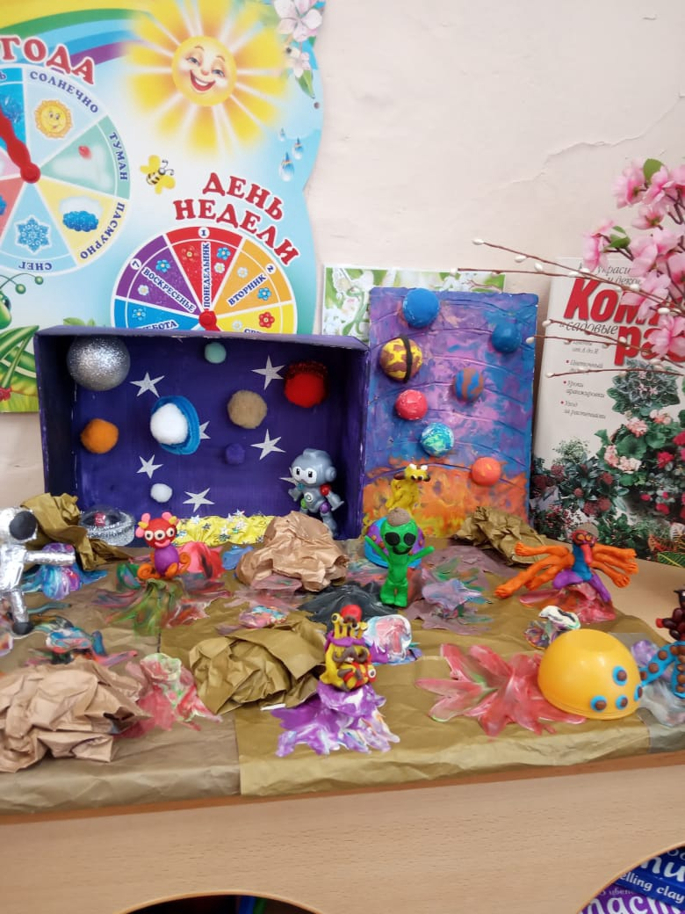

«Звездное небо».
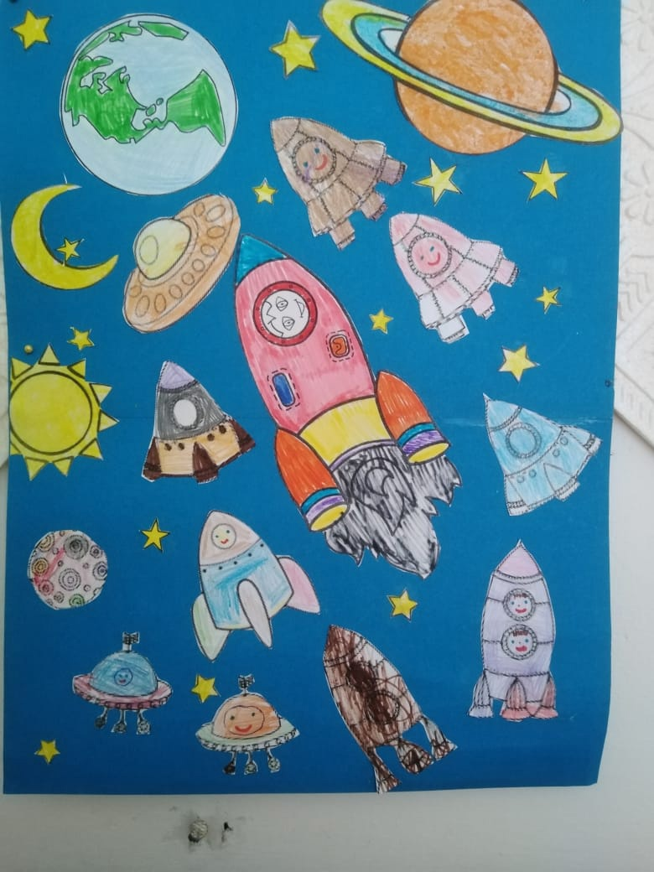
«Мы- космонавты»
